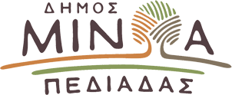

Αρκαλοχώρι, 08/02/2023
Προς: ΜΜΕ

ΔΕΛΤΙΟ ΤΥΠΟΥ

Ανοιχτά τα σχολεία & οι παιδικοί σταθμοί στο Δήμο Μινώα Πεδιάδας, την Πέμπτη 9 Φεβρουαρίου 2023

Ο Δήμος Μινώα Πεδιάδας ενημερώνει ότι την Πέμπτη 9 Φεβρουαρίου, όλα τα σχολεία της Πρωτοβάθμιας και Δευτεροβάθμιας Εκπαίδευσης, καθώς και οι βρεφονηπιακοί / παιδικοί σταθμοί στο Δήμο Μινώα Πεδιάδας θα λειτουργήσουν κανονικά.

